ESION ORDINARIA DE COMISION MUNICIPAL DE
HACIENDA.

Comisión Municipal de Hacienda del H. Ayuntamiento Constitucional de
San Juan de los Lagos, Jalisco, 2018-2021

---
En San Juan de los Lagos, Jalisco siendo las 15 horas con 30 minutos del día 20 de Octubre del año 2020 dos mil veinte , dicha sesión se lleva de forma virtual , con fundamento en el DECRETO DEL GOBIERNO DEL ESTADO DE JALISCO, al respecto de las sesiones a distancia (27901/LXII/20) articulo 33 quinquies de La Ley del Gobierno y de la Administración Pública Municipal del Estado de Jalisco, atendiendo a las medidas preventivas que han aplicado en los últimos días, para dar seguimiento a los trabajos, los que integran la COMISION DE HACIENDA de San Juan de los Lagos, y con Fundamento legal para el funcionamiento de la comisión de Hacienda, en base al Reglamento del Ayuntamiento de San Juan de los Lagos:

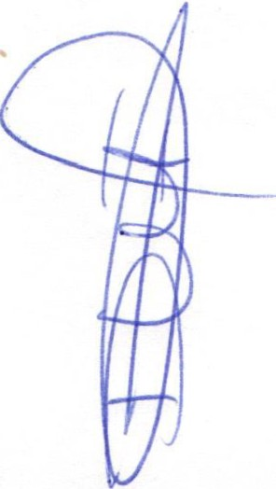Artículo 63.- La Comisión Edilicia de Hacienda Municipal tiene las siguientes atribuciones:
l. Proponer,analizar , estudiar y dictaminar las iniciativas concernientes a la hacienda y finanzas públicas del municipio;
11. Evaluar los trabajos de las dependenci as municipales con funciones en la materia y con base en sus resultados y las neces idades operantes, proponer las medidas pertinentes para orientar la política que al respecto deba emprender el municipio;
111. Evaluar la actividad hacendaría municipal, mediante la presentación de informes y propuestas que logran avances para el eje rcicio y aprovechamiento de los ingresos y egresos del municipio.
- Cumplir las obligaciones que le fija la ley que establece las bases generales de la administración pública municipal del Estado de Jalisco .
- Vigilar el cumplimiento y la exacta aplicación de las partidas del Presupuesto de Egresos destinadas a sueldos y
prestaciones de ley, con el fin de lograr la correcta aplicación de estos rubros a los servidores públicos del Ayuntamiento , evitando la incorporación en éste de estimulas económicos por fin de administración para los munícipes y los titulares de las dependencias del Ayuntamiento .

Se procede a celebrar sesión, con la toma de lista de asistencia y en su caso hacer la correspondiente declaratoria de quorum legal:

l. El Síndico Municipal. LIC. DENIS ALEJANDRA PLASCENCIA CAMPOS
Que será el Presidente Comisión.
11. Secretario General del Ayuntamiento de San Juan de los Lagos, LIC VERULO MURO
MURO.
111. El Tesorero Municipal. LCP. PRESENTE
FELIPE DE JESUS RUIZ PEREZ
  - Contralor Municipal. LCP. PRESENTE
FEDERICO LOPEZ PADILLA.

  - . El Oficial Mayor. LIC.
DIANA PRESENTE

LAURA MARTINEZ ESTRADA.

ORDEN DEL OlA

1.- Lista de asistencia y declaratoria de quorum .

Acuerdo.- este punto del orden del día se encuentra debidamente desahog do , toda vez que al inicio de esta sesión se tomó lista de asistencia y se hizo la declaratona de quorum
legal.

2.- Aprobación del orden del día.

Página 1 de 2

SION ORDINARIA DE COMISION MUNICIPAL DE HACIENDA .

Acuerdo.- Una vez sometido a consideración el orden del día , previamente circulado , es aprobado por 5 votos a favor de los integrantes presentes que corresponde a una mayoría calificada se aprueba el orden del día sometido .

3.- ASUNTOS POR FRACCION DEL ARTICULO 63 REGLAMENTO DE AYUNTAMIENTO.

l. Sin asuntos que tratar . )
11. Sin asuntos que tratar .
111. Se entrega de forma física , por parte de la Tesorería Municipal, el resumen sobre el ejercicio de la cuenta pública 2020. Se recomienda integrar un
formato tipo , para poder hacer llegar la información a todos y cada uno de los consejeros de esta Comisión .
IV. Sin asuntos que tratar . |  |  | ,,
VI. Sin asuntos que tratar . | --- | ,i

Acuerdo: Informativo 4.- Asuntos generales .
No se trataron asuntos generales.

Acuerdo: Informativo

5.- Integrantes de la dicha Comisión , en virtud que ha sido agotado el orden del día, se declara concluida la presente sesión, a las 15 horas con 45 minutos del día de hoy, firmando los que en ella intervinieron, quisieron y supieron hacerlo.

LIC. DENIS ALE LASCENCIA
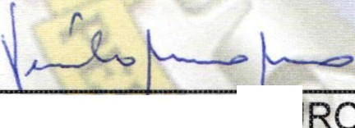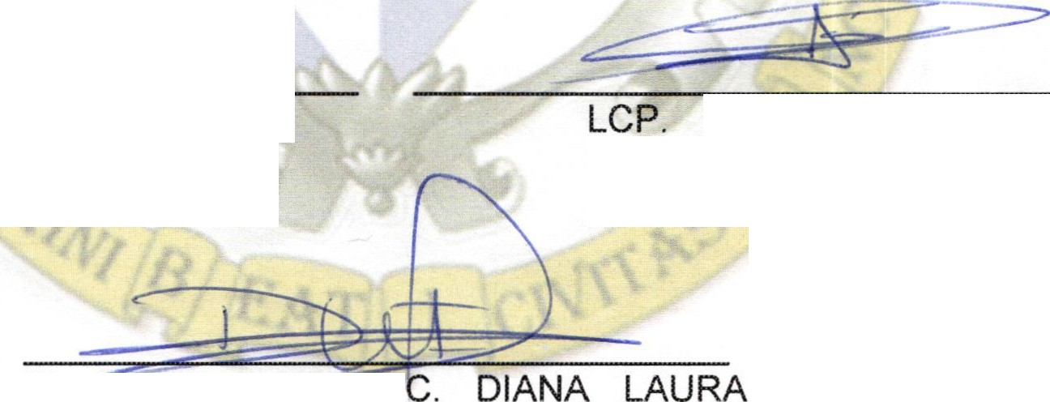CAMPOS. Síndico Municipal
LCP. FELIPE DE JESUS RUIZ PEREZ
Tesorero Municipal

LIC VERULO MURO URO.
Secretario General del Municipio

FEDERICO LOPEZ
PADILLA. Contralor Municipal.

E r. Ll
MARTINEZ ESTRADO

Página 2 de 2

